**Формула:**

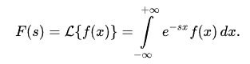

**Решение:**

**Билинейное преобразование:**



Возьмем

**Поиск нулей и полюсов:**

Нули:

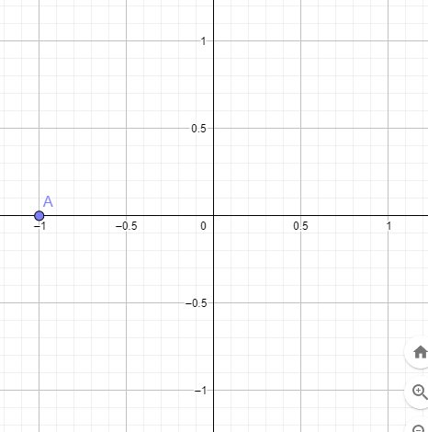

Полюса:

